Đề bài:
Tả về cây xoài - Tập làm văn lớp 4
Bài văn Tả cây xoài lớp 4 là một trong những đề bài văn thường gặp của tập làm văn lớp 4. Đề bài này được các thầy cô thường dùng để rèn luyện cho các em tính quan sát cây cối, sự vật, sự việc và dùng ngôn ngữ của bản thân để miêu tả thế giới qua lăng kính của riêng mình. Đọc tài liệu tổng hợp những bài văn mẫu hay lớp 4 về chủ đề trên nhằm hỗ trợ các em học sinh, các bậc phụ huynh có thể hướng dẫn cho các con bước đầu về cách miêu tả mỗi một loài cây cần lưu ý những gì về tư duy phát triển nội dung và cách sử dụng ngôn từ.

Dàn ý tả cây xoài lớp 4
I. Mở bài: giới thiệu cây xoài
Giới thiệu về vị trí, thời gian xuất hiện cây xoài trong vườn. Ai là người trồng cây xoài? Tại sao cây xoài lại gắn bó với tuổi thơ của em?
II. Thân bài: tả cây xoài
1. Tả bao quát cây xoài:
- Cây xoài cao 4m
- Cây xoài có nhiều lá và che mát cả góc vườn
- Cây xoài to và nhiều tuổi, cây xoài có từ khi ông bắt đầu trồng cây trong vườn.
2. Tả chi tiết cây xoài:
- Thân cây xoài to, vừa một cái ôm của người lớn; thân xây xù xì và dày
- Gốc cây lồi lền mặt đất thành những đường dài giống như những con rắn
- Rễ cây đâm sâu dưới đât
- Cành cây được tỏa ra từ thân cây, có rất nhiều cành cây, mỗi cành cây lớn chia ra làm những cành cây nho
- Tán lá rộng bao phủ cả một khu vực rộng lớn
- Quả xoài mọc ra sum suê, khi lớn quả xoài màu xanh, khi chín màu vàng
- Quả xoài xanh rất chua, có hình dáng giống hệt một chiếc lá
- Khi quả xoài chín thì có những con chim và dơi đến rất nhiều để ăn quả.
III. Kết bài: nêu cảm nghĩ của em về cây xoài
- Kỉ niệm của em gắn với cây xoài
- Em sẽ chăm sóc cây xoài như thế nào?

Văn tả cây xoài lớp 4 ngắn gọn

Tả về cây xoài Vân Du của bố
Trong vườn bố em có trồng một cây xoài. Bố nói cây xoài là giống Vân Du rất ngọt. Cây xoài được bố em chăm rất cẩn thận nên năm nào cũng ra rất nhiều trái.
Cây xoài nhà em cao chừng hơn năm mét, thân cây to, tán cây rộng, cành lá xum xuê. Lá xoài có màu xanh đậm, hình dáng thon, dài. Đến mùa hoa xoài nở, một màu vàng nhẹ phủ kín cả góc vườn nhỏ nhà em. Hoa xoài nhỏ li ti kết thành chuỗi trông rất xinh xắn.
Quả xoài mọc thành chùm. Khi quả chín, đầu cuống sẽ có màu hồng hồng trông rất hấp dẫn. Xoài ăn rất ngọt, hạt xoài nhỏ xíu. Em thích nhất là lúc cùng bố hái xoài. Những quả xoài cứ đầy dần trong rổ, hương xoài chín ngọt thanh, đó là lúc em háo hức nhất.
Cây xoài đã ở đó cũng gia đình được rất lâu rồi. Nó sẽ chứng kiến sự trưởng thành của em và sẽ như một người bạn đồng hành với em trong chặng đường tương lai phía trước.
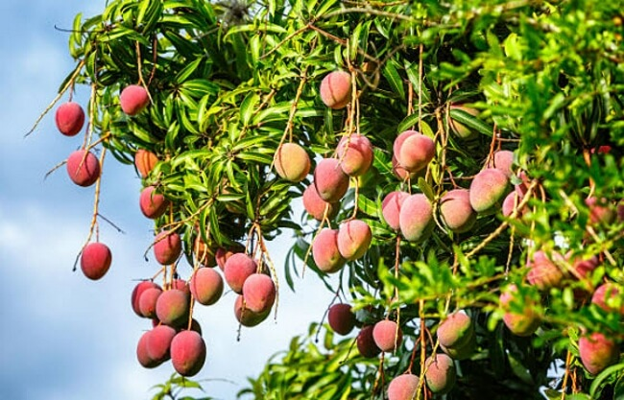
Tả cây xoài lớp 4 - Cây xoài Đông Du của bố

Tả về cây xoài nhà bà ngoại
Có thể nói rằng trong các loại cây ăn quả mà nhà bà ngoại em trồng cây nào cũng sai trĩu quả như cây chôm chôm, vú sữa, sầu riêng,.. Và mỗi loại cây đều có một vẻ đặc trưng riêng, có được những hương vị riêng. Nhưng trong đó, em thích nhất là cây xoài tượng thật to và khi chín lại có vị ngọt rất đặc biệt.
Thân của cây xoài tượng nhà ngoại cũng thật cao, nhìn chiều cao của cây xoài có thể hơn gấp đôi chiều cao của một người lớn. Thế rồi những cái cành cây giống như những cánh tay đang vươn ra dường như để đón chào nắng ấm cho được nhiều nhất. Em cũng thấy được có cả những chiếc lá đang đung đưa theo chiều gió, những chiếc lá này dường như thật giống các chú bướm đang nô đùa trên các cành cây cao.
Đặc biệt hơn đó chính là khi mùa trĩu quả đến, em cũng đã thấy được lại có cả những trái xoài chín lấp ló trong vòm lá và hoa đã làm cho ong bướm lúc này đây dường như cũng đã bị mê hoặc bởi mùi hương và sự ngọt ngào của chúng. Em cũng đã nhận thấy được trái xoài có hình bầu dục. Xoài tượng lại là giống xoài thật to, có quả hơn 1 cân nữa. Khi quả xoài chín vàng lại có mùi thơm và ăn cũng rất ngọt nữa.
Em rất yêu quý cây xoài tượng nhà bà ngoại em vì cây không chỉ cho bóng mát mà còn cho những trái xoài chín thơm ngon.

Tả cây xoài trong vườn nhà em
Trong vườn nhà em trồng rất nhiều cây ăn quả khác nhau. Mỗi loài cây đều có một đặc điểm và một công dụng riêng. Nhưng em thích nhất là cây xoài bởi cây xoài có nhiều kỉ niệm gắn bó với em hơn cả.
Cây xoài nhà em rất cao. Gốc cây to bằng một vòng tay em, những nhánh nhỏ xum xuê chi chít lá như một chiếc ô xanh mát rượi. Lá xoài cứng, to bằng cái mót ti vi, nhưng dài hơn một chút, xanh tốt quanh năm. Đến mùa hè, xoài bắt đầu đơm hoa kết trái. Hoa xoài có màu trắng ngà, nhỏ xíu, kết thành chuỗi dài giống như hoa bàng. Nhưng trái xoài non trông giống như những viên bi nõn ngọc vô cùng xinh xắn. Rồi ngày tháng qua đi, những quả xoài lớn dần, trông vui mắt như đàn gà đông con. Quả chùm, quả một, quả chùm năm, chùm sáu chia thành những nhánh nhỏ. Xoài chín nhà em ăn ngon lắm! Nước chan hoà, ngọt sắc, vị ngọt khiến em nhớ mãi. Những quả xoài đầu mùa như gieo sự náo nức cho mọi người.
Đứng ngắm nhìn cây xoài đang độ đơm hoa kết trái tinh khôi dưới ánh ban mai. Lòng em chợt miên man nghĩ tới ngày xoài chín. Còn gì thích bằng được thưởng thức những quả xoài mà do chính tay em cùng bố mẹ đã bỏ công chăm sóc.
Xem thêm: Bài văn tả cây cam lớp 4

Những bài văn tả cây xoài lớp 4 hay

Tả về cây xoài nhà em
Nhà em có một khu vườn nhỏ phía sau nhà. Khu vườn ấy trồng rất nhiều thứ: từ rau, củ, quả cho đến hoa thơm, cây trái khác nhau khiến cho khu vườn lúc nào cũng tràn ngập hương thơm và màu sắc. Nhưng chắc chỉ có duy nhất cây xoài là cây ăn trái được trồng trong khu vườn này, điều đó cũng khiến em ấn tượng với cây xoài nhất.
Cây xoài nhà em đã được trồng từ rất lâu rồi. Hàng năm, cây đều cho ra rất nhiều trái xoài thơm ngọt. Em vẫn còn nhớ như in vị ngọt đầu hạ của những trái xoài. Thịt xoài mềm mướt và thơm nức. Lớp vỏ xoài bên ngoài cũng là một màu vàng mịn như phủ phấn. Phía trên là một chiếc cuống nho nhỏ màu xanh. Nếu nhìn kĩ sẽ thấy vỏ xoài có những chấm nho nhỏ như hạt cát li ti nữa.
Những trái xoài chín thơm ngon ấy đều là từ những bông hoa trắng ngà đầu xuân. Dưới mưa bụi mùa xuân ấm áp, những bông hoa như thêm đẹp, thêm tươi nhưng cũng dễ làm hoa xoài rụng xuống hơn. Những trái ngọt ấy, những bông hoa thơm ấy, tất cả chính là nhờ có sự cần mẫn chăm chỉ của những rễ cây ẩn sâu dưới lòng đất, thân cây quanh năm đối mặt với mưa gió, nắng cháy, tất cả kết tinh mà thành.
Bởi vậy, em rất yêu quý cây xoài này. Em luôn dành một khoảng thời gian trong ngày tưới nước,chăm sóc cho cây cẩn thận. Mỗi mùa quả tới, khi cái nắng hè gay gắt bắt đầu chiếu xuống, em đều cùng ba cầm những bao ni lông nho nhỏ bọc lấy trái xoài. Làm như vậy, sẽ không có con sâu hay con chim nào đến ăn được những trái xoài bé nhỏ. Mỗi lần thu hoạch trái, em đều có cảm giác rất hạnh phúc bởi đang tự tay gặt hái thành quả của mình. Mỗi năm, cây đều cho ra rất nhiều trái, khiến nhà em không ăn hết được và thi thoảng mang biếu các nhà hàng xóm.
Em rất vui khi nhà mình có một cây xoài như thế. Với em, cây không chỉ làm đẹp cho khu vườn nhỏ nhà mình mà còn mang tới cho gia đình nguồn hoa quả sạch và bổ dưỡng. Vì vậy em tự hứa sẽ chăm sóc cho cây thật cẩn thận mỗi ngày để cây luôn tươi tốt.
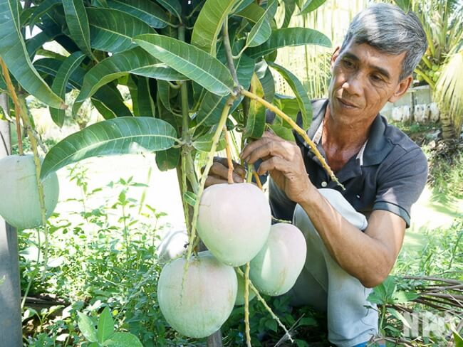
Tả về cây xoài lớp 4 - Cây xoài của ông

Tả cây xoài bố em trồng
Khu vườn nhỏ của gi đình em được bố em trồng nhiều loại cây khác nhau nào là ổi, vú sữa, mít, xoài. Trong đó xoài là loại cây em thích nhất bởi mỗi năm cây xoài ra rất nhiều trái thơm ngon, bổ dưỡng.
Cây xoài nhà em thuộc giống xoài cát Hòa Lộc nổi tiếng trên cả nước, giống xoài cho trái to,rất ngọt, cơm dày, hạt nhỏ. Giống xoài này bố được tặng trong một lần đi công tác ở các tỉnh miền Tây.
So với các loại cây khác trong vườn, cây xoài có tuổi đời lớn nhất, từ khi trồng đến nay được 3 năm rồi, thân cây to lớn, màu nâu, trên thân mọc ra nhiều nhánh khác nhau. Lá xoài có dáng dài, hình bầu dục, màu xanh đậm, trên mặt lá có những đường gân nhỏ đối xứng với nhau. Khi lá mới đâm chồi có màu hồng nhạt xinh xắn, sau đó vài ngày là chuyển thành màu xanh non mượt mà, khi lá già đi sẽ có màu xanh đậm đầy cứng cỏi.
Khi đến mùa ra hoa, cây xoài nhìn rất khác lạ, khi trổ hoa xoài có màu trắng ngà, hoa mọc thành từng chùm với nhau. Những chùm hoa xoài rụng hết đó là lúc xuất hiện những quả xoài nhỏ, quả xoài kết thành từng chùm với nhau từ 5 – 7 trái, đung đưa trong ngọn gió. Tuy nhiên không phải hoa nào cũng kết thành quả, nếu thời tiết thuận lợi không có mưa lớn và sâu bệnh hoa sẽ đậu được thành quả. Cây xoài trong vườn năm nào cũng sai quả, kết thành từng chùm nhìn như đàn lợn con đang nằm ngủ.
Sau thời gian được rễ cần mẫn hút chất dinh dưỡng từ đất, những quả xoài đầu tiên chín vàng.Thấp thoáng trên cành cây là những chùm xoài chín nhìn thật hấp dẫn. Xoài chín vỏ có màu vàng, ăn rất ngọt. Bố em dùng dụng cụ để hái xoài để hái cả chùm chui vào giỏ. Chẳng mấy chốc mà cả giỏ đã đầy. Em mang đi biếu người thân, hàng xóm còn lại rủ những người bạn em tới nhà cùng thưởng thức.
Xoài cát nhà em không phải loại trái cây thông thường, nó chứa đựng sự chăm sóc, vun vén của bố để thu được vị ngọt hiếm thấy như vậy. Em rất yêu cây xoài trong vườn, cây mang đến bóng mát, quả ngon. Em sẽ chăm sóc thật cẩn thận để cây mùa nào cũng trĩu quả.

Tả cây xoài nhà ông em
Nhà ông em trồng rất nhiều các loại cây khác nhau. Một mảnh vườn được chia ra thành nhiều khu khác nhau để trồng trọt: một khu để trồng rau, một khu để trồng hoa và khu đất lớn còn lại phía sau chính là trồng cây ăn quả. Trong đám đó, em thích nhất là khu trồng cây ăn quả, đặc biệt là cây xoài đứng lặng yên nơi góc vườn bởi nó là chính tay em chăm sóc.
Cây xoài ấy qua thời gian năm tháng đã lớn lên rất nhiều so với hình ảnh một cây xoài nhỏ trong trí nhớ của em. Thân cây xù xì màu nâu quen thuộc như những cây ăn quả khác. Rễ cây cắm sâu xuống lòng đất để kiếm tìm nguồn nước ngầm cũng như hút chất dinh dưỡng, chuyển hóa cho cây để cây phát triển mà lớn cao, mà ra hoa, ra trái.
Em nhớ ngày được ông chỉ cho cây xoài ấy ngày còn bé, nó cũng chỉ cao bằng một nửa so với bây giờ thôi. Những chiếc lá còn bé, chỉ lớn bằng bàn tay của em ngày ấy mà thôi. Ngay cả quả cũng chẳng được nhiều và to như bây giờ. Nhưng hương thơm và vị ngọt của trái vẫn như vậy, vẫn ngon ngọt khiến người người yêu thích.
Ông em nói mùa xuân mà ra ngắm vườn, ngắm cây thì thích lắm. Bởi lúc đó là thời điểm cây xoài ra hoa. Giữa trời xuân lất phất mưa phùn, trong cái rét còn lưu giữ hơi thở của nàng đông, những nụ hoa xoài trắng muốt xuất hiện như những ánh sáng le lói của mùa xuân đã chuẩn bị bước tới. Nụ hoa màu vàng nhạt, hương thơm nhè nhẹ dễ chịu được gió xuân mang vào trong không gian.
Khi những cơn mưa rào mùa hạ kéo về, ấy cũng là khi những cánh hoa trắng rụng đầy dưới gốc, những trái xoài non màu xanh dần nhú lên nhờ sự cần mẫn của rễ, của lá, của cây. Qua năm tháng, nhờ mưa, nhờ gió, nhờ nắng, những trái xoài ấy lớn dần. Lớp áo xanh bên ngoài cũng theo đó mà chuyển sang màu vàng tươi mắt. Những trái xoài lúc lỉu trên cành như mời gọi người đến hái.
Xoài nhà ông em có một vị ngọt đặc trưng nên được rất nhiều người thích. Mỗi hè, khi thu hoạch được rất nhiều quả, ông và em đem đi biếu tặng hàng xóm mỗi nhà một vài quả. Ai cũng tấm tắc khen ngon.
Cây xoài ngày càng lớn lên, nhưng thói quen chăm sóc của em dành cho nó vẫn không hề thay đổi. Em hứa sẽ giữ thói quen ấy đến tận sau này để cây có thể tiếp tục ra những trái xoài ngon ngọt như bây giờ.
Xem thêm: Bài văn tả cây nhãn lớp 4
Với những bài văn mẫu Tả cây xoài lớp 4 ở trên, hi vọng các em học sinh sẽ áp dụng được cách miêu tả cây xoài để áp dụng cho miêu tả loài cây mà em yêu thích nhất, sau đó chia sẻ cho các bạn và thầy cô về loại cây yêu thích của em qua bài văn tả cây cối lớp 4.

